第十三章 电路初探

章节达标检测 考试试卷

一．选择题（共12小题，满分36分，每小题3分）
1．（3分）在下列电路元件中，全部为用电器的是（ ）
A．洗衣机、收录机、电池组 B．白炽灯、电动机、电视机
C．电铃、开关、电饭锅 D．电源、电线、空调器

2．（3分）下列估测最接近实际的是（ ）
A．人洗澡时的水温约为70℃
B．教室内一盏日光灯工作时的电流约为1A
C．人正常步行的速度约为1.4km/h
D．中学生脉搏跳动1次的时间约为0.8s

3．（3分）如图所示的三个电路，下列对其通路、断路、短路判断正确的是（ ）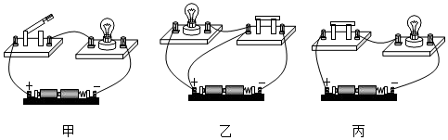
A．甲断路、乙短路、丙通路 B．甲通路、乙断路、丙短路
C．甲通路、乙短路、丙断路 D．甲短路、乙断路、丙通路

4．（3分）家庭厨房安装的抽油烟机里有照明灯和换气扇.它们既能单独工作，又能同时工作，如图所示电路中，符合上述要求的是（ ）
A．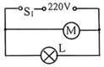 B．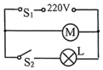
C．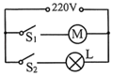 D．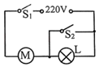

5．（3分）小明的家安装了一款智能锁，开门方式有如下三种：按指纹、输密码或者刷门禁卡，正确操作任一种方式，都会让锁内电动机工作，带动锁芯转动，打开门锁。用S₁表示指纹开关，S₂表示密码开关，S₃表示门禁卡开关。则符合要求的电路是（ ）
A．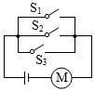 B．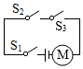
C．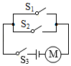 D．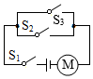

6．（3分）如图所示，通过L₁的电流和通过L₂的电流之比是2：1，则A₁表和A₂表的示数之比是（ ）
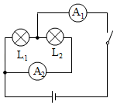
A．2：3 B．3：1 C．1：2 D．2：1

7．（3分）如图甲所示电路，闭合开关S，两灯泡均发光，且两个完全相同的电流表指针偏转均如图乙所示，则通过灯泡L₁和L₂的电流分别为（ ）
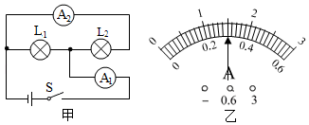
A．1.54A 0.3A B．0.3A 1.2A
C．1.2A 0.3A D．0.3A 1.5A

8．（3分）两只小灯泡L₁和L₂连接在同一电路中，以下哪个特点可以确认两灯是串联的（ ）
A．两灯亮度一样 B．两灯两端的电压相等
C．通过两灯的电流相等 D．两灯两端的电压不等

9．（3分）如图所示电路中，电压表测量的是哪个元件两端的电压（ ）
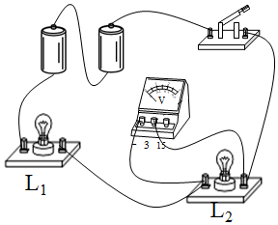
A．灯泡L₁ B．灯泡L₂
C．电源 D．灯泡L₁和L₂的总电压

10．（3分）如图所示，电流表和电压表接法正确的是（ ）
A．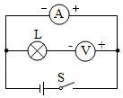 B．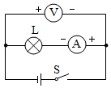
C．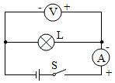 D．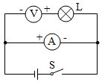

11．（3分）如图中的电加热眼罩，可以缓解上网课时间较长的眼睛疲劳，它有两个发热电阻。当开关S₁闭合时，只有R₂工作，为低温状态；再闭合S₂，R₁、R₂同时工作，为高温状态；若断开S₁，眼罩停止发热。下面电路图符合以上要求的是（ ）

A．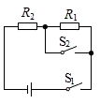 B．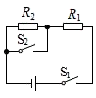
C．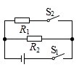 D．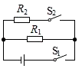

12．（3分）如图所示，体温安检门是一种集人体温度检测和金属探测为一体的安全检测门，门头装有高精度的体温检测探头，能够测量人体额头的温度，门中建立有电磁场，能够探测人体是否携带金属物品。当人体温度过高（S₁闭合）或人身上携带金属物品（S₂闭合）时，报警指示灯就会亮起且电铃发出报警声。下面的简化电路图符合要求的是（ ）
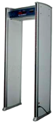
A．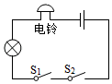 B．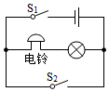
C．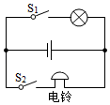 D．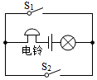

二．填空题（共15小题，满分42分）
13．（3分）家庭电路中的电视机、电冰箱和洗衣机是 （选填“串联”或“并联“）的。把装满水的玻璃瓶密封后放入电冰箱的冷冻室一段时间，玻璃瓶容易破裂，这是由于 导致的。冷藏室中的食物之间往往会“串味”，是因为食物分子 的缘故。

14．（2分）如图所示的电路中，闭合开关后电流方向是由 （A/C）到B，闭合开关瞬间两灯 （能/不能）同时发光。
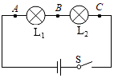

15．（3分）改革开放以来，我国科技创新捷报频传。华为麒麟9905G芯片是华为有自主知识产权的芯片，该芯片采用7 （选填“mm”、“μm”或“nm”）工艺制造。华为手机拥有反向无线充电的技术，如图，将苹果手机置于华为手机上，就能给苹果手机充电。此时，华为手机相当于电路中的 ，苹果手机相当于电路中的 。
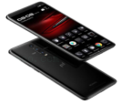

16．（2分）如图所示，闭合开关，电灯L₁与L₂的连接方式是 ；断开开关，L₂灯泡 （选填“发光”或“不发光”）。
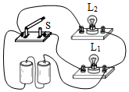

17．（2分）如图所示，A、B、C、D是四个接线柱，要使L₁、L₂并联，应用导线分别连接 两接线柱和连接 两接线柱。
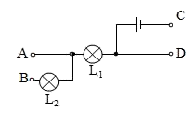

18．（3分）在如图所示的电路中，闭合开关后将出现 （选填“通路”“断路”或“短路”）。要使电路中两灯串联，只要拆除3号导线；要使电路中两灯并联，只要将 号导线从 接线柱换到 接线柱上。
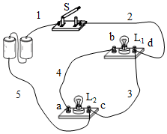

19．（3分）在“探究串联电路电压的特点”活动中。
（1）如图所示连接电路时，至少需要 根导线；
（2）保持电压表的B连接点不动，只断开A连接点，并改接到C连接点上，测量L₂两端电压，她能否测出L₂两端电压？ ，理由是 。
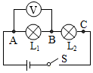

20．（2分）如图所示，现在许多宾馆都利用房卡取电，只有把房卡插入槽中，房间内的用电器才能使用。房卡的作用相当于电路中的 。如今随着手机的用电量越来越大，充电宝日益普及，在给充电宝充电过程中，它就相当于 （选填“电源”或“用电器”）。
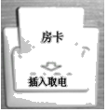

21．（3分）将A、B两个金属片插入柠檬制成“水果电池”，用电压表测量水果电池的电压，如图所示，则该电池的正极是 （A/B），水果电池的电压为 V；水果电池的正负极与选用的材料 （有关/无关）。
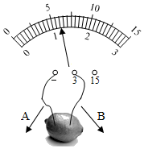

22．（6分）如图所示，用导线将开关、小灯泡和电池连接起来，开关能控制小灯泡的发光与熄灭。
（1）连接电路时，开关应处于 状态；两只小灯泡的连接方式是 。
（2）电路中干电池的作用是 ；用一根导线，将 A、F两个接线柱连接起来，导致的后果是 。
（3）改变电路中两个小电灯的连接方式，最简单的操作是，先将导线BC的B端接到接线柱 ，再用一根导线连接接线柱 。
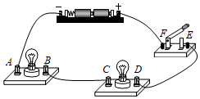

23．（2分）在如图所示的电路中，有三个开关S₁、S₂、S₃，如果仅将开关S₃闭合，S₁、S₂断开，则灯L₁、L₂ 联；如果将开关S₁、S₂、S₃都闭合，电路处于 状态。
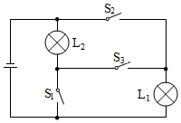

24．（3分）给手机充电时，手机电池是 （选填“用电器”或“电源”）。汽车在转弯前，要打开转向灯，司机需拨动一下方向盘旁的一根杆，位于同侧的前后两个转向灯就会同时闪亮，这根杆的作用相当于电路中的 ，但如果前转向灯坏了时，后转向灯还能亮，则位于汽车同侧的前后两个转向灯的连接方式为 （选填“串联”或“并联”）。

25．（2分）如图甲所示电路中，当闭合开关后，两只电压表的指针偏转均如图乙所示，则灯L₁和L₂两端的电压分别为 V， V。
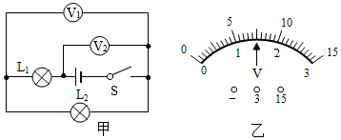

26．（3分）如图所示开关闭合时，电灯L₁和L₂是 ，若电源电压为8V，电压表的示数是3V，则灯L₁两端的电压为 V，灯L₂两端的电压为 V．
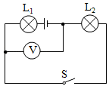

27．（3分）在如图甲所示的电路中，S闭合时，电流表A₁与A₂的示数分别为如图乙和图丙所示，则通过灯L₁的电流是 A，通过灯L₂的电流是 A.工作一段时间后，突然发现一灯熄灭，两电流表示数相等，出现此现象的原因可能是 。
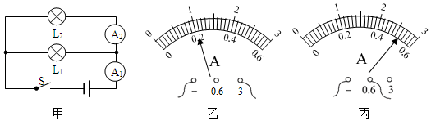

三．作图题（共3小题，满分6分，每小题2分）
28．（2分）如图根据要求将实物图连接完整。要求：两个灯泡并联，开关S控制整个电路，电流表测通过灯泡L₂的电流。
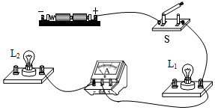

29．（2分）在如图虚线框中选填入电池、电流表或电压表的符号，使电路成为串联电路。
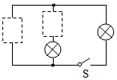

30．（2分）请在图中以笔画线代替导线完成电路连接，要求：可利用该电路图探究并联电路的电流规律。（电流表均使用大量程）
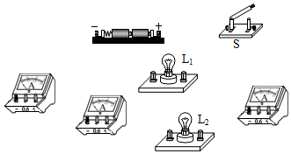

四．实验探究题（共2小题，满分9分）
31．（4分）小明在探究并联电路电流规律的实验中，如图甲是实验的电路图。
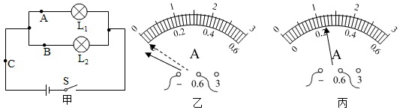
（1）小明在实验前发现电流表的指针如图乙所示，接下来的操作是： 。在连接电路时发现，刚接好最后一根导线，电流表的指针立即发生了偏转，由此可知，他在连接电路时操作不当之处是 .
（2）他先将电流表接A处，电流表的示数如图丙所示，则电流表的示数为 。
（3）另一个小组实验结束后记录A、B、C各点的电流值如表所示：
A点电流  I_{A}/A | B点电流  I_{B}/A | C点电流  I_{C}/A
0.26 | 0.26 | 0.52
根据表中数据，得出以下两个结论：
①并联电路各支路电流相等；
②并联电路中干路电流等于各支路电流之和。
请你对上述实验的不足之处，写出评价意见： 。

32．（5分）实验中学某小组的同学们想要探究串联电路的电压规律，于是用两节干电池串联做电源，又找来了电压表、开关、灯泡和导线若干。
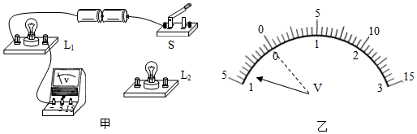
（1）请用笔画线代替导线，将图甲的实物图连接完整。要求：电压表测量灯泡L₂两端电压。
（2）小明这一组连好电路后闭合开关试触时，发现电压表指针偏转情况如图乙。接着他应该 。
（3）调整后，小明用电压表分别测量灯泡L₁、L₂及电源两端电压，记录数据如下表，并分析得出结论：
U₁/V | U₂/V | U_{电源}/V
1.4 | 1.4 | 2.8
①串联电路中，电源两端电压 各用电器两端电压之和；
②各用电器两端电压都相等。
（4）小林和小明交流后认为结论②是片面的，为使结论具有普遍性，他们还应当 。
（5）另一小组的同学们在实验中发现：电源两端电压总大于各用电器两端电压之和，他们猜想可能是由于导线分压造成的，为了使导线分压现象更明显，他们应选择更 （选填“粗”或“细”）的导线进行实验。

五．综合能力题（共2小题，满分7分）
33．（3分）阅读下面短文，回答以下问题。
感应发光冰块
感应发光冰块产品采用食品级PS材料及电子元件组成的发光冰块，采用先进的触水式开关，具有入水即亮的特性（液体感应），外形仿如真实冰块一般。感应发光冰块采用电池供电，无化学变化，无毒无害，可放置于各类饮品中增添浪漫及神秘的气氛。感应发光冰块内部电子元件有：液体感应器、纽扣电池和LED灯泡。感应发光冰块的使用方法是将发光冰块清洁干净放入水中，它将自动发亮；使用完毕后，用布擦干后放置于干燥的地方以备下次使用。感应发光冰块还可以放入冰箱内冷冻后，再放入饮料内，可以起到降低饮料的温度。需要注意的是，请勿吞食感应发光冰块，避免放置于温度过高的饮品中。
（1）液体感应器是先进的触水式 （选填“电源”、“用电器”、“开关”或“导线”）。
（2）冷冻后的感应发光冰块通过 的方式改变饮料的内能。
（3）根据文中的信息，在虚线框中画出感应发光冰块内部的电路图。
（4）用布擦干后的感应发光冰块内部的电路处于 状态。


34．（4分）（1）张小宸是一个勤学善问的同学，经常利用课间到物理办公室与老师探讨问题，她发现门上方有一块电锁，老师可以在门外刷卡进入，也可以在门内按下开关，将门打开。由此门外开关（读卡器）与门内开关是 联的（选填“串“或“并“）；
（2）办公室里有一台专门用作教学研究的电风扇，如图1所示，它的控制装置主要有开关、定时器、调速器以及安装在内部的保护装置。保护装置的结构如图2所示，当风扇发生倾斜或倾倒时，小球会滚向一侧，使电路断开，起到保护风扇的作用。
①图2所示的保护装置相当于。 （选填“开关“、“电源“、“用电器“）
②在图3中，展示了该风扇在某一档时的电路元件，请你用曲线把它们连接起来，使得风扇开关能控制风扇的工作与不工作，定时器可以在设定时间之后控制风扇停转，风扇在调速器设定的某二档转速下转动。当风扇工作时，一旦发生倾斜，风扇会停止工作。